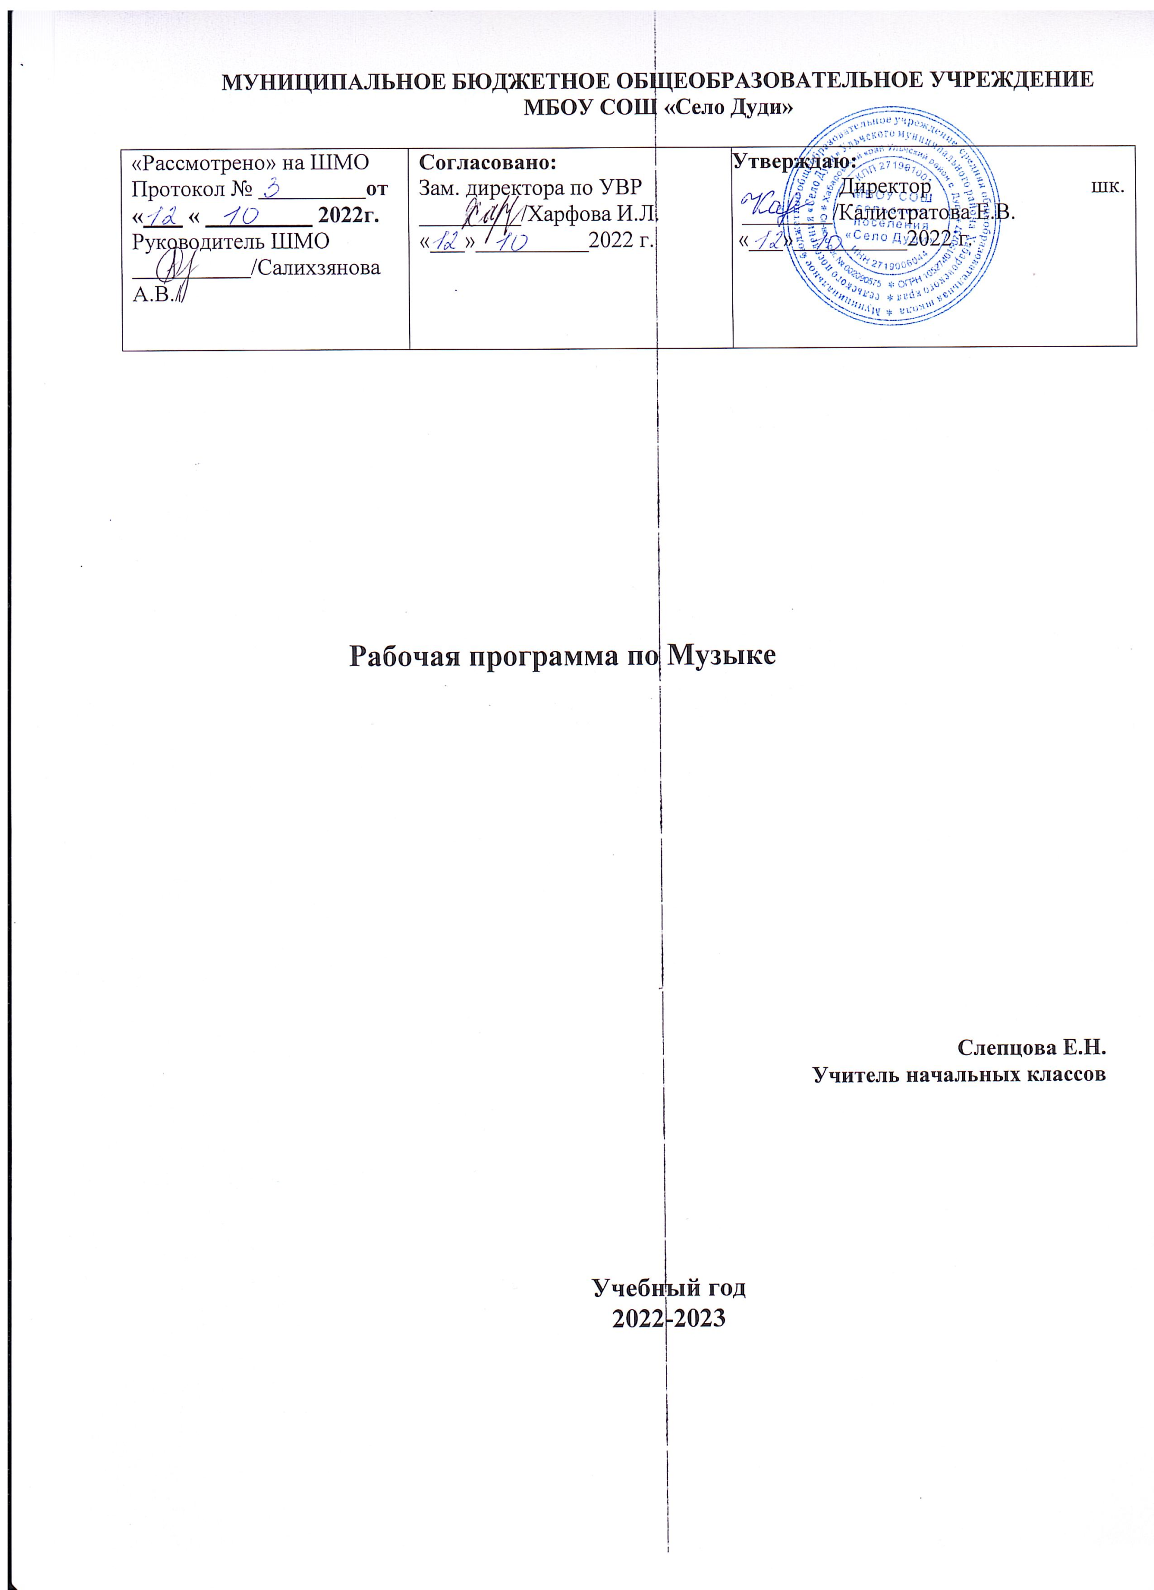

Пояснительная записка

Рабочая программа разработана с учётом примерной программы к завершённой предметной линии учебников по музыке для 1-4 классов под редакцией Е.Д.Критской, Г.П.Сергеевой, Т. С. Шмагиной, М., Просвещение, 2011г., и ориентирована на использование учебника «Музыка. 2 класс» Е.Д.Критская, Г.П.Сергеева, Т. С. Шмагина, М: «Просвещение» 2014 г., который включён в федеральный перечень учебников.

Цель курса:
-формирование музыкальной культуры как неотъемлемой части духовной культуры школьников.

Задачи курса:
-формирование основ музыкальной культуры через эмоциональное, активное восприятие музыки;
-воспитание эмоционально - ценностного отношения к искусству; художественного вкуса, нравственных и эстетических чувств: любви к ближнему, к своему народу, к Родине; уважения к истории, традициям, музыкальной культуре разных народов мира;
-развитие интереса к музыке и музыкальной деятельности, образного и ассоциативного мышления и воображения, музыкальной памяти и слуха, певческого голоса, учебно–творческих способностей в различных видах музыкальной деятельности;
-освоение музыкальных произведений и знаний о музыке;
-овладение практическими умениями и навыками в учебно-творческой деятельности: пении, слушании музыки, музыкально - пластическом движении и импровизации.
Общая характеристика учебного курса
Данный учебный курс занимает важное место в системе общего образования, потому что содержание обучения ориентировано на целенаправленную организацию и планомерное формирование музыкальной учебной деятельности, способствующей личностному, коммуникативному, познавательному и социальному развитию растущего человека. Предмет «Музыка», развивая умение учиться, призван формировать у ребёнка современную картину мира.
Особенность построения курса состоит в том, что он охватывает широкое культурологическое пространство, которое подразумевает постоянные выходы за рамки музыкального искусства и включение в контекст уроков музыки сведений из истории, произведений литературы (поэтических и прозаических) и изобразительного искусства, что выполняет функцию эмоционально-эстетического фона, усиливающего понимание детьми содержания музыкального произведения. Основой развития музыкального мышления детей становятся неоднозначность их восприятия, множественность индивидуальных трактовок, разнообразные варианты слушания, видения конкретных музыкальных сочинений, отраженные, например, в рисунках, близких по своей образной сущности музыкальным произведениям. Все это способствует развитию ассоциативного мышления детей, «внутреннего слуха» и «внутреннего зрения».
Место учебного курса в учебном плане
Согласно учебному плану образовательного учреждения на изучение курса музыки во
2 классе отводится время в объёме 34 часов, в неделю – 1 часа.
- Описание ценностных ориентиров содержания учебного предмета
Уроки музыки позволяют сделать более динамичной и плодотворной взаимосвязь образования, культуры и искусства. Освоение музыки как духовного наследия человечества предполагает формирование опыта эмоционально-образного восприятия, начальное овладение различными видами музыкально-творческой деятельности, приобретение знаний и умений, овладение универсальными учебными действиями, что становится фундаментом обучения на дальнейших ступенях общего образования, обеспечивает введение учащихся в мир искусства и понимание неразрывной связи музыки жизни.
Внимание на музыкальных занятиях акцентируется на личностном развитии, нравственно-эстетическом воспитании, формирование культуры мировосприятия младших школьников через эмоционально-эстетический отклик на музыку.
Содержание обучения ориентировано на целенаправленную организацию и планомерное формирование музыкальной учебной деятельности, способствующей личностному, коммуникативному, познавательному и социальному развитию растущего человека. Предмет «Музыка», развивая умение учиться, призван формировать у ребёнка современную картину мира.
- Личностные, метапредметные и предметные результаты освоения учебного курса
Личностные результаты
Личностные результаты отражаются в индивидуальных качественных свойствах учащихся, которые они должны приобрести в процессе освоения учебного предмета «Музыка»:
- формирование основ российской гражданской идентичности, чувство гордости за свою Родину, российский народ и историю России, осознание своей этнической и национальной принадлежности.
-формирование целостного, социально ориентированного взгляда на мир в его органичном единстве и разнообразии природы, культур, народов и религий.
-формирование уважительного отношения к культуре других народов.
-формирование эстетических потребностей, ценностей и чувств.
-развитие мотивов учебной деятельности и формирование личностного смысла учения; навыков сотрудничества с учителем и сверстниками.
-развитие этических чувств доброжелательности и эмоционально-нравственной отзывчивости, понимания и сопереживания чувствам других людей.
Метапредметные результаты
Метапредметные результаты характеризуют уровень сформированности универсальных учебных действий учащихся, проявляющихся в познавательной и практической деятельности:
-овладение способностью принимать и сохранять цели и задачи учебной деятельности, поиска средств ее осуществления;
-формирование умения планировать, контролировать и оценивать учебные действия в соответствии с поставленной задачей и условием ее реализации; определять наиболее эффективные способы достижения результата;
-освоение начальных форм познавательной и личностной рефлексии;
-овладение навыками смыслового чтения «текстов» различных стилей и жанров в соответствии с целями и задачами; осознанно строить речевое высказывание в соответствии с задачами коммуникации и составлять тексты в устной и письменной формах;
-овладение логическими действиями сравнения, анализа, синтеза, обобщения, установления аналогий;
-умение осуществлять информационную, познавательную и практическую деятельность с использованием различных средств информации и коммуникации.
Предметные результаты
Предметные результаты изучения музыки отражают опыт учащихся в музыкально-творческой деятельности:
-сформированность первичных представлений о роли музыки в жизни человека, ее роли в духовно-нравственном развитии человека.
-сформированность основ музыкальной культуры, в том числе на материале музыкальной культуры родного края, развитие художественного вкуса и интереса к музыкальному искусству и музыкальной деятельности.
-умение воспринимать музыку и выражать свое отношение к музыкальным произведениям
-использование музыкальных образов при создании театрализованных и музыкально-пластических композиций, исполнении вокально-хоровых произведений, в импровизации.
Планируемые результаты изучения учебного предмета
ученик получит возможность:
- воспринимать музыку различных жанров;
-размышлять о музыкальных произведениях как способе выражения чувств и мыслей человека;
-ориентироваться в музыкально-поэтическом творчестве, в многообразии фольклора России;
-сопоставлять различные образцы народной и профессиональной музыки;
-ценить отечественные народные музыкальные традиции;
-соотносить выразительные и изобразительные интонации, характерные черты музыкальной речи разных композиторов;
-определять виды музыки, сопоставлять музыкальные образы в звучании различных музыкальных инструментов;
-общаться и взаимодействовать в процессе ансамблевого, коллективного воплощения различных художественных образов;
-исполнять музыкальные произведения разных форм и жанров;
ученик научится:
- развитию эмоционального и осознанного отношения к музыке различных направлений: фольклору, музыке религиозной традиции, классической и современной;
-понимание содержания музыки простейших (песня, танец, марш) и более сложных жанров (опера, балет, концерт, симфония) в опоре на ее интонационно-образный смысл;
- накапливать знания о закономерностях музыкального искусства и музыкальном языке; об интонационной природе музыки, приемах ее развития и формах (на основе повтора, контраста, вариативности);
- развивать умения и навыки хорового пения ;
- расширение умений и навыков пластического интонирования музыки и ее исполнения с помощью музыкально-ритмических движений;
-оценивать и соотносить содержание и музыкальный язык народного и профессионального музыкального творчества разных стран мира.
- Содержание учебного курса
1. Россия-Родина моя (3 ч.)
Познакомить детей с музыкальными образами родного края, с песенностью как отличительной чертой русской музыки, с мелодией и аккомпанементом.
2. День, полный событий (6ч).
Музыкальные образы родного края. Песня. Мелодия. Аккомпанемент.
3. О России петь - что стремиться в храм (7ч).
Колокольные звоны России. Святые земли русской. Праздники Русской православной церкви. Рождество Христово.
4. Гори, гори ясно, чтобы не погасло (4ч.)
Мотив, напев, наигрыш. Оркестр народных инструментов. Вариации в русской народной музыке. Обряды и праздники русского, бурятского народа.
5.В музыкальном театре. (5ч).
Опера и балет. Песенность, танцевальность, маршевость в опере и балете .Симфонический оркестр. Роль дирижёра. Детский музыкальный театр.
6.В концертном зале (3ч).
Музыкальные портреты и образы в симфонической и фортепианной музыке. Развитие музыки. Тембры инструментов и групп инструментов симфонического оркестра. Партитура.
7.Чтоб музыкантом быть, так надобно уменье…(6ч).
Композитор-исполнитель-слушатель. Музыкальная речь и музыкальный язык. Жанры музыки. Международные конкурсы.
- Тематический планирование с определением основных видов учебной деятельности

Критерии оценивания по предмету музыка

Проявление интереса (эмоциональный отклик, высказывание со своей жизненной позиции).
Умение пользоваться ключевыми и частными знаниями. Проявление музыкальных
способностей и стремление их проявить.
• Отметка «5» ставится:
- если присутствует интерес (эмоциональный отклик, высказывание со своей жизненной
позиции);
- умение пользоваться ключевыми и частными знаниями;
- проявление музыкальных способностей и стремление их проявить.
• Отметка «4» ставится:
- если присутствует интерес (эмоциональный отклик, высказывание своей
жизненной позиции);
- проявление музыкальных способностей и стремление их проявить;
- неумение пользоваться ключевыми и частными знаниями.
• Отметка «3» ставится:
- проявление интереса (эмоциональный отклик, высказывание своей жизненной позиции)
или в умение пользоваться ключевыми или частными знаниями;
- или: проявление музыкальных способностей и стремление их проявить.
• Отметка «2» ставится:
- нет интереса, эмоционального отклика;
- неумение пользоваться ключевыми и частными знаниями;
- нет проявления музыкальных способностей и нет стремления их проявить.

- Учебно-тематическое планирование
№ | основные разделы | количество часов
1 | «Россия-Родина моя» | 3
2 | «День, полный событий» | 6
3 | «О России петь - что стремиться в храм» | 7
4 | «Гори, гори ясно, чтобы не погасло» | 4
5 | «В музыкальном театре» | 5
6 | «В концертном зале» | 3
7 | «Чтоб музыкантом быть, так надобно уменье…» | 6
Итого: |  | 34
1 полугодие |  | 16
2 полугодие |  | 18

Тематическое планирование с определением основных видов учебной деятельности
№  п/п | Название раздела.  Тема урока. | Кол-во  часов | Дата проведения |  | Основные виды учебной деятельности | Аудио-визуальный  материал | Примечания
 |  |  | План | Факт
1. | РОССИЯ-РОДИНА МОЯ.  Мелодия. | 1 | 8.09 |  | Размышлять об отечественной музыке, её характере и средствах выразительности. Подбирать слова, отражающие содержание музыкальных произведений. | М.Мусоргский «Рассвет на Москве-реке».
2. | Здравствуй, Родина моя!  Моя Россия. | 1 | 15.09 |  | Воплощать характер и настроение песен о России. Размышлять об отечественной музыке, её характере и средствах выразительности. | Г.Струве «Моя Россия»,  Ю.Чичков «Здравствуй, Родина моя!».
3. | Символы России (герб, флаг, гимн). | 1 | 22.09 |  | Исполнять гимн России. Участвовать в хоровом исполнении гимнов своей республики, края, города, школы. | Гимн России.
4. | ДЕНЬ, ПОЛНЫЙ СОБЫТИЙ.  Музыкальные инструменты (фортепиано). | 1 | 29.09 |  | Определять выразительные возможности фортепиано в создании различных образов. | С.Прокофьев «Детская музыка»,  П.И.Чайковского  «Детская музыка».
5. | Природа и музыка.  Прогулка. | 1 | 6.10 |  | Определять выразительные возможности фортепиано в создании различных образов. Анализировать выразительные и изобразительные интонации, свойства музыки в их взаимосвязи и взаимодействии. | С.Прокофьев  «Детская музыка»,  М.П.Мусоргский  «Прогулка».
6. | Танцы, танцы, танцы. | 1 | 13.10 |  | Соотносить графическую запись музыки с её жанром и музыкальной речью композитора. Понимать основные термины и понятия музыкального искусства. | С.Прокофьев «Детская музыка»,  П.И.Чайковский  «Детский альбом».
7. | Эти разные танцы, танцы, танцы. | 1 | 20.10 |  | Соотносить графическую запись музыки с её жанром и музыкальной речью композитора. Понимать основные термины и понятия музыкального искусства. | С.Прокофьев «Детская музыка»,  П.И.Чайковский  «Детский альбом».
8. | Эти разные марши.  Звучащие картины. | 1 | 27.10 |  | Соотносить графическую запись музыки с её жанром и музыкальной речью композитора. Понимать основные термины и понятия музыкального искусства. | П.И.Чайковский «Марш деревянных солдатиков». С.Прокофьев «Детская музыка».
9. | Расскажи сказку. Колыбельные. Мама. |  | 4.11 |  | Определять выразительные возможности фортепиано в создании различных образов. Анализировать выразительные и изобразительные интонации, свойства музыки в их взаимосвязи и взаимодействии. | П.И.Чайковский  «Нянина сказка»,  С. Прокофьев  «Сказочка».
10. | О РОССИИ ПЕТЬ-ЧТО СТРЕМИТЬСЯ В ХРАМ.  Колокольные звоны России.  Звучащие картины. | 1 | 18.11 |  | Передавать с помощью пластики движений, детских музыкальных инструментов разный характер колокольных звонов. | М.Мусоргский «Борис Годунов»,  примеры колокольных звонов.
11. | Святые земли русской.  Александр Невский. | 1 | 25.11 |  | Передавать в исполнении характер народных и духовных песнопений. | С.Прокофьев «Александр Невский».
12. | Святые земли русской.  Сергий Радонежский. | 1 |  |  | Передавать в исполнении характер народных и духовных песнопений. | Напев  «О, преславного чудесе».
13. | Утренняя молитва.  В церкви. | 1 |  |  | Интонационно осмысленно исполнять сочинения разных стилей и жанров. Передавать в исполнении характер народных и духовных песнопений. | П.И.Чайковский  «Детский альбом».
14. | С Рождеством Христовым. | 1 |  |  | Исполнять рождественские песни. Интонационно осмысленно исполнять сочинения разных стилей и жанров. | Рождественские песни.
15. | Музыка на Новогоднем празднике. | 1 |  |  | Интонационно осмысленно исполнять сочинения разных стилей и жанров. Эмоционально откликаться на живописные, музыкальные и литературные образы. | Песни о Новом годе.
16. | Урок-концерт  (исполнение песен). | 1 |  |  |  | Исполнение песен по выбору учащихся.
17. | ГОРИ, ГОРИ ЯСНО, ЧТОБЫ НЕ ПОГАСЛО.  Русские народные инструменты. Плясовые наигрыши. | 1 |  |  | Разыгрывать народные игровые песни. Общаться и взаимодействовать в процессе ансамблевого, коллективного воплощения различных образов русского фольклора. | Русская народная песня «Светит месяц».
18. | Музыка в народном стиле. | 1 |  |  | Исполнять выразительно, интонационно осмысленно народные песни, танцы. Общаться и взаимодействовать в процессе ансамблевого, коллективного воплощения различных образов русского фольклора. | П.И.Чайковский  «Детский альбом»,  С.Прокофьев  «Детская музыка».
19. | Проводы зимы. | 1 |  |  | Выявлять особенности традиционных праздников народов России. Сагаалган, масленица. | Песни-заклички  «Едет масленица», «Солнышко, выгляни», ёхор.
20. | Встреча весны. | 1 |  |  | Выявлять особенности традиционных праздников народов России. | Песни-заклички  «Едет масленица», «Солнышко, выгляни», ёхор.
21. | В МУЗЫКАЛЬНОМ ТЕАТРЕ.  Сказка будет впереди.  Волшебная палочка дирижёра. |  |  |  | Эмоционально откликаться и выражать своё отношение к музыкальным образам оперы и балета. Выявлять особенности развитии образов. | Марши,  «Песня-спор»  Г.Гладков
22. | Детский музыкальный театр. | 1 |  |  | Эмоционально откликаться и выражать своё отношение к музыкальным образам оперы и балета. Понимать смысл терминов: партитура, увертюра, сюита. | М. Коваль  «Волк и семеро козлят»,  С.Прокофьев  «Золушка».
23. | Театр оперы и балета.  Балет. | 1 |  |  | Эмоционально откликаться и выражать своё отношение к музыкальным образам оперы и балета. Выявлять особенности развитии образов. | С.Прокофьев  «Золушка».
24. | Театр оперы и балета.  Опера «Руслан и Людмила».  Сцены из оперы. | 1 |  |  | Рассказывать сюжеты литературных произведений, положенных в основу знакомых опер и балетов. Выявлять особенности развитии образов. Понимать смысл терминов: партитура, увертюра, сюита | Песнь Баяна из оперы «Руслан и Людмила» М.Глинки.
25. | Опера «Руслан и Людмила».  Увертюра. Финал. | 1 |  |  | Рассказывать сюжеты литературных произведений, положенных в основу знакомых опер и балетов. Выявлять особенности развитии образов. Понимать смысл терминов: партитура, увертюра, сюита | Увертюра, финал из оперы «Руслан и Людмила» М.Глинки.
26. | В КОНЦЕРТНОМ ЗАЛЕ.  Симфоническая сказка «Петя и волк». | 1 |  |  | Узнавать тембры инструментов симфонического оркестра и сопоставлять их с музыкальными образами симфонической сказки. | С.Прокофьев  «Петя и волк».
27. | М.П.Мусоргский «Картинки с выставки».  Музыкальное впечатление. | 1 |  |  | Выявлять выразительные и изобразительные особенности музыки в их взаимодействии. | М.Мусоргский  «Картинки с выставки».
28. | Звучит нестареющий Моцарт.  Симфония №40. Увертюра. | 1 |  |  | Понимать смысл терминов: партитура, увертюра, сюита | Моцарт  «Симфония №40».
29. | ЧТОБ МУЗЫКАНТОМ БЫТЬ, ТАК НАДОБНО УМЕНЬЕ.  Музыкальные инструменты (орган).  И всё это-Бах. | 1 |  |  | Различать на слух старинную и современную музыку.  Узнавать тембры музыкальных инструментов. | Бах «Менуэт».
30. | Всё в движении.  Попутная песня. | 1 |  |  | Определять взаимосвязь выразительности и изобразительности в музыкальных и живописных произведениях. | М.Глинка  «Попутная песня»,  Г.В.Свиридов  «Тройка».
31. | Волшебный цветик - семицветик. |  |  |  | Понимать смысл музыкальных определений. | Д.Кабалевский «Карусель».
32. | Музыка учит людей понимать друг друга. | 1 |  |  | Понимать смысл музыкальных определений. | Д.Кабалевский «Карусель».
33. | Два лада. Легенда.  Природа и музыка. | 1 |  |  | Выявлять выразительные и изобразительные особенности музыки в их взаимодействии. | Г.В.Свиридов  «Весна», «Осень».
34. | Печаль моя светла.  Мир композиторов. | 1 |  |  | Узнавать изученные музыкальные произведения и узнавать их авторов. | Музыка  В.А.Моцарта, М.И.Глинки.
- Описание материально-технического обеспечения образовательного процесса
Критская Е.Д., Сергеева Г.П., Шмагина Т.С. «Музыка»: Учебник для учащихся 2 кл. М.: Просвещение, 2015 г.
Пособие для учителя. Е.Д.Критская, Г.П.Сергеева, Т.С.Шмагина.- М.: Просвещение, 2011;
Ноутбук, проектор, интерактивная доска.

